Хмельницький національний університет

Кафедра комп’ютерних наук

**Лабораторна робота № 2**

з предмету:

«Інформаційні технології хмарних обчислень»

Варіант 2

Виконав:

студент групи КН-21-1

Божик І.С

Перевірив(-ла):

Залуцька О.О

Хмельницький-2024

Для початку виконання роботи потрібно отримати доступ до пісочниці (рисунок1)

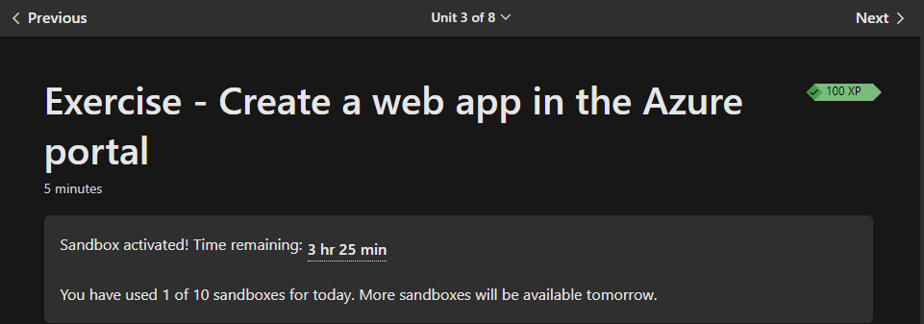

Рисунок 1 – отриманий доступ до пісочниці

Після чого потрібно створити базу даних для виконання роботи згідно 2 варіанту на тему терапевт. (рисунок 2)

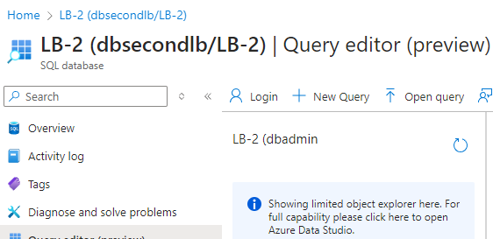

Рисунок 2 – створена БД

Під час створення потрібно також створити сервер (рисунок 3)

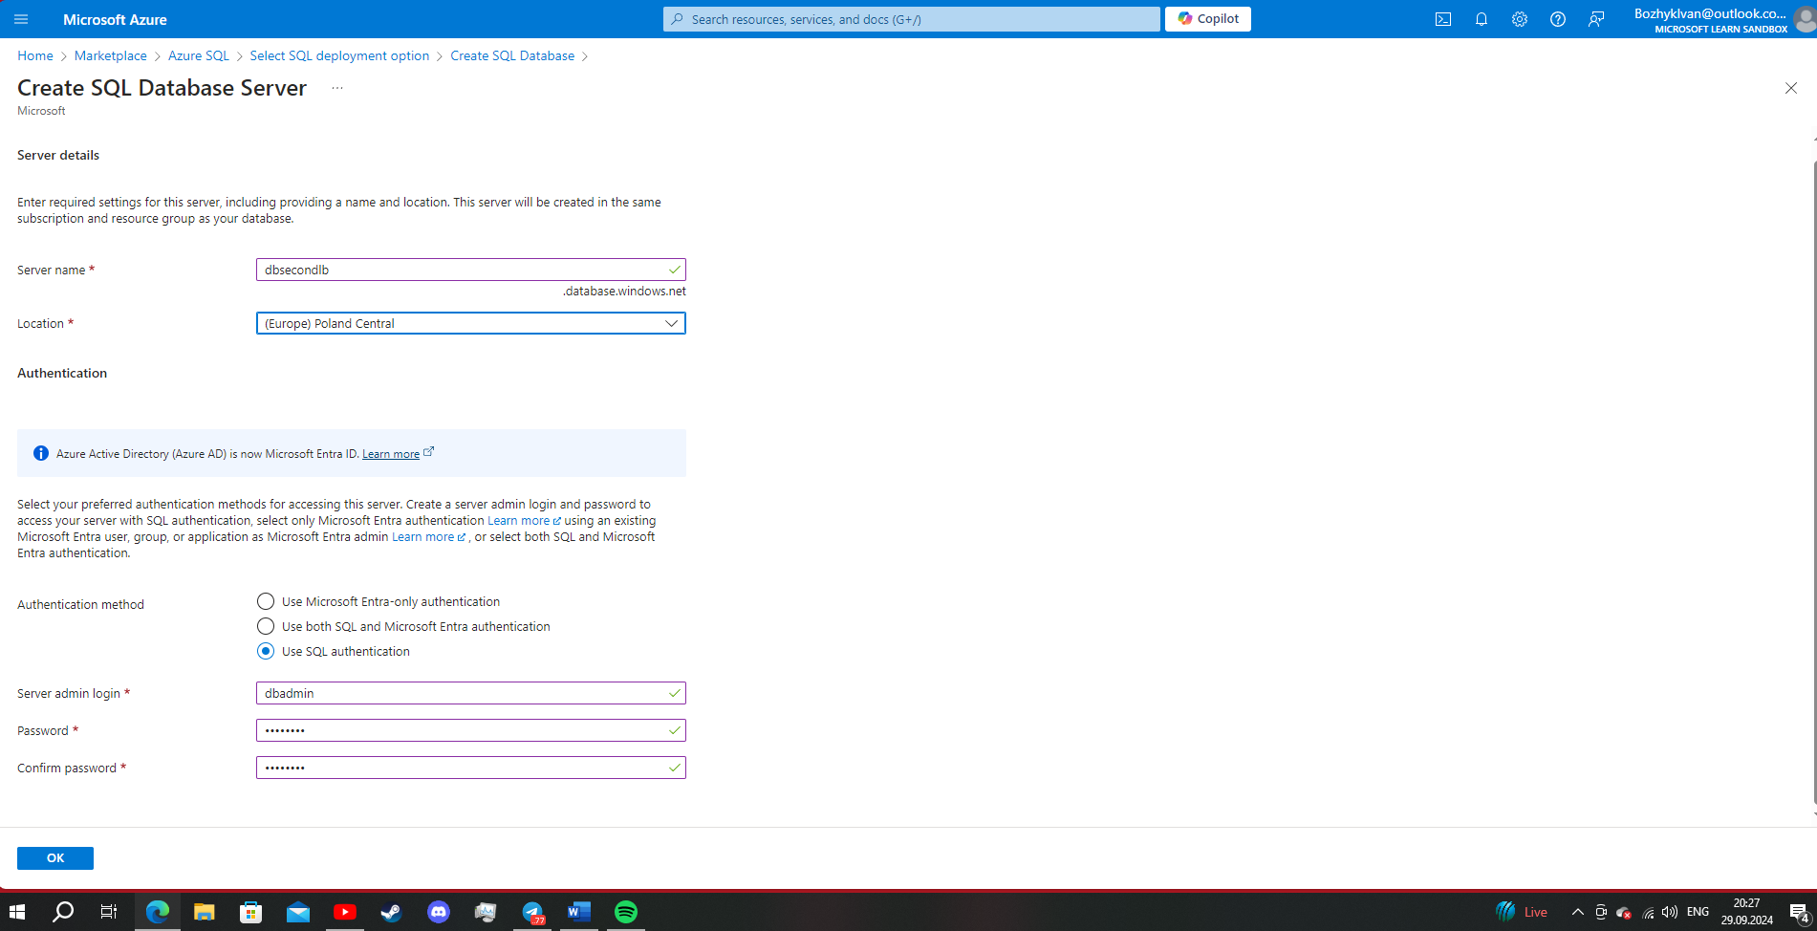

Рисунок 3 – створення сервера

Після виконання вище зазначених дій можна відкрити редактор БД та заповнити його запитами SQL на тему 2 – го варіанту терапевт (рисунок 4)

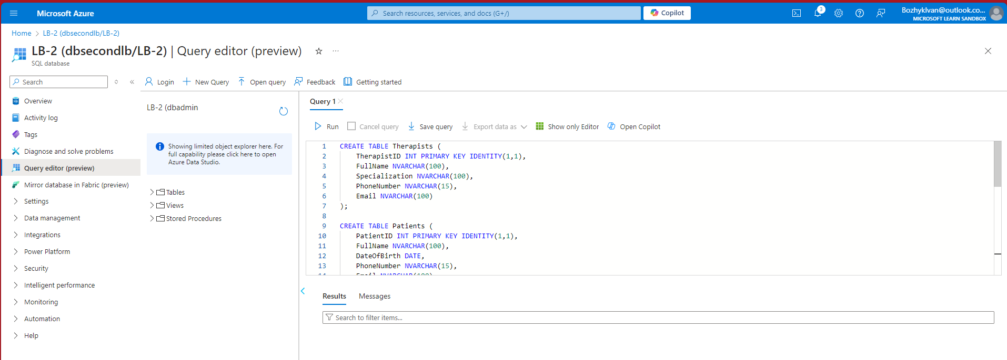

Рисунок 4 – заповнення запитами SQL

Далі після того як було запущено запити буде створено таблиці із заповненими даними на рисунку 5 відображено таблиці а на рисунку 6 показано що в таблицях є вміст.

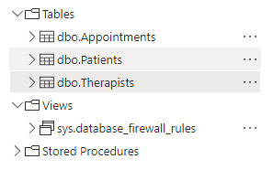

Рисунок 5 – відображення створення таблиць

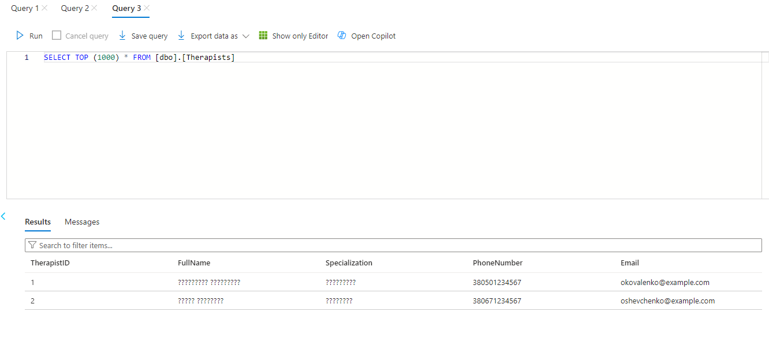

Рисунок 6 – відображення вмісту однієї із таблиць

**Висновок**

Результатом роботи є створена БД із заповненим вмістом на платформі Azuredb  
на тему терапевт згідно 2 варіанту.

Запити SQL:

CREATE TABLE Therapists (

    TherapistID INT PRIMARY KEY IDENTITY(1,1),

    FullName NVARCHAR(100),

    Specialization NVARCHAR(100),

    PhoneNumber NVARCHAR(15),

    Email NVARCHAR(100)

);

CREATE TABLE Patients (

    PatientID INT PRIMARY KEY IDENTITY(1,1),

    FullName NVARCHAR(100),

    DateOfBirth DATE,

    PhoneNumber NVARCHAR(15),

    Email NVARCHAR(100)

);

CREATE TABLE Appointments (

    AppointmentID INT PRIMARY KEY IDENTITY(1,1),

    TherapistID INT FOREIGN KEY REFERENCES Therapists(TherapistID),

    PatientID INT FOREIGN KEY REFERENCES Patients(PatientID),

    AppointmentDate DATE,

    Notes NVARCHAR(255)

);

INSERT INTO Therapists (FullName, Specialization, PhoneNumber, Email)

VALUES

('Олександр Коваленко', 'Кардіолог', '380501234567', 'okovalenko@example.com'),

('Ольга Шевченко', 'Невролог', '380671234567', 'oshevchenko@example.com');

INSERT INTO Patients (FullName, DateOfBirth, PhoneNumber, Email)

VALUES

('Петро Петренко', '1980-04-12', '380931234567', 'ppetrenko@example.com'),

('Марина Іванова', '1992-08-23', '380661234567', 'mivanova@example.com');

INSERT INTO Appointments (TherapistID, PatientID, AppointmentDate, Notes)

VALUES

(1, 1, '2024-09-30', 'Пацієнт скаржиться на біль у серці'),

(2, 2, '2024-10-01', 'Пацієнтка страждає від головного болю');